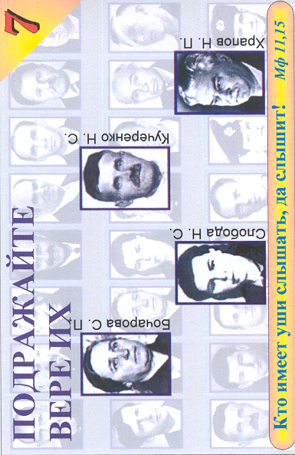
Подражайте вере их - 7
Свидетельства
Свидетельства
Свидетельства
Подражайте вере их - 7
Подражайте вере их - 7
Подражайте вере их - 7
К 18 - 7 К
К 18 - 7 К
К 18 - 7 К
Свидетельства
К 18 - 7 К
90
90
90
90

К18-7К

К18-7К

К18-7К

К18-7К

